070047
Mon chap’let je l’ai commencé
(Grand’ danse numérative dégressive)
Tr : Maria Menuet (St Sauveur)
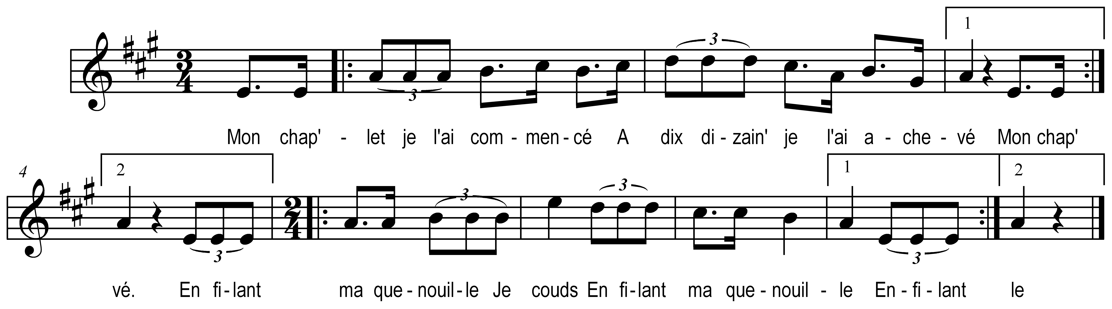

Mon chap’let je l’ai commencé
A dix dizaines je l’ai achevé

En filant ma quenouille
Je couds
En filant ma quenouille

Mon chap’let je l’ai commencé
A neuf dizaines je l’ai achevé

Refrain

Mon chap’let je l’ai commencé
A huit dizaines je l’ai achevé

Refrain

Mon chap’let je l’ai commencé
A sept dizaines je l’ai achevé

Refrain

Mon chap’let je l’ai commencé
A six dizaines je l’ai achevé

Refrain

Mon chap’let je l’ai commencé
A cinq dizaines je l’ai achevé

Refrain

Mon chap’let je l’ai commencé
A quatre dizaines je l’ai achevé

Refrain

Mon chap’let je l’ai commencé
A trois dizaines je l’ai achevé

Refrain

Mon chap’let je l’ai commencé
A deux dizaines je l’ai achevé

Refrain

Mon chap’let je l’ai commencé
A une dizaine je l’ai achevé

Refrain

